ANÁLISIS, DISEÑO Y PROTOTIPADO DE LA BANCA WEB BANCO PICHINCHA

**PRESENTADO POR: JIMMY KLEBER PEÑAFIEL SALVATIERRA**

**CI:0920316635**

ATENCIÓN : DEVSU

Viernes, 24 de Enero de 2025

Contenido

**ANTECEDENTES** 3

**OBJETIVO** 3

**Objetivos Específicos** 3

**SOLUCION PROPUESTA** 4

**Diagrama de Contexto** 5

**Diagrama de Auditoría de Base de Datos.** 6

**Diagrama de Contenedores.** 7

**Diagrama de Componentes.** 8

# **ANTECEDENTES**

Banco Pichincha requiere diseñar un sistema por banca Internet, en la solución se requiere usar un sistema de usuario en la que los clientes podrán acceder a los históricos de sus movimientos, realizar transferencias y pagos entre cuentas propias o interbancarias.

El sistema tiene como objetivo brindar servicios modernos a sus usuarios, para realizar una gestión efectiva , eficiente de los servicios bancarios por la web . Con la finalidad de contar con información integrada, segura, precisa.

# **OBJETIVO**

Realizar el análisis, diseño del sistema banca web. Banco Pichincha para obtener información lo toma de dos plataformas: 1 del Core que contiene información básica del cliente, movimiento y productos, y una plataforma independiente que complementa la información del cliente cuando los datos se requiere de ella.

## **Objetivos Específicos**

* Los usuarios son notificados sobre los movimientos realizados, el sistema utilizará sistemas externos de notificaciones.
* El aplicativo web deberá contar con 2 aplicaciones web: un Single Page Aplication y una Aplicación móvil desarrollada en un framework multiplataforma.
* La autenticación de los usuarios se lo realizará mediante el uso de de servicio estándar Oauth2.0
  + Para los clientes nuevos al registrase se deberá realizar por reconocimiento Facial.
  + Luego el usuario deberá ingresar con usuario, clave y contraseña
* El sistema bancario contará con una base de datos de registro de auditorias.
  + Registra todas las acciones del cliente y cuentas
  + Mecanismo de persistencia para usuarios recurrentes
* Para obtener datos del cliente el sistema pasará por una capa de integración api Gateway y consume los servicios necesarios de acuerdo del tipo de transacción
  + Consulta de datos básicos
  + Consulta de movimientos
  + Transferencias.

# **SOLUCION PROPUESTA**

La solución contempla el ciclo de desarrollo del proyecto en la que contempla la etapa de diseño en la que se implementará la solución, módulo histórico de transacciones, transferencias, pagos, notificaciones, módulo de autenticación.

**Premisas de la solución**

La solución incorpora los siguientes conceptos:

* **Arquitectura basada en microservicios:** La banca web aprovecha la infraestructura on premise para almacenar y procesar los datos del sistema. Esto permite una mayor escalabilidad y flexibilidad, así como una mayor disponibilidad y seguridad de los datos, equipo de trabajo mínimo, funcionalidad modular, módulos independientes, libertad de desarrollar y desplegar servicios de forma independiente, uso de contenedores permitiendo el despliegue y el desarrollo de la aplicación rápidamente.
* **Plataforma de datos**: El sistema utiliza ORACLE Server como base de datos para almacenar la información del sistema auditoria de logs. Esta plataforma proporciona una gestión robusta de datos y un rendimiento optimizado para consultas espaciales.
* **Aplicaciones web**: cuenta con una interfaz web basada en tecnologías ANGULAR,

lo que facilita el acceso y la visualización de los datos desde cualquier dispositivo con conexión a Internet. Con Angular permitirá construir aplicaciones web modernas y dinámicas, y como característica principal facilitan el desarrollo por componente

* **Aplicaciones Móvil**: el sistema utiliza XAMARIN diseño orientado a aplicaciones móviles nativas IOS, Android, en la que permita que se ejecute directamente múltiple plataformas, está diseñado para aplicaciones que requiere un alto rendimiento, acceso al hardware del dispositivo y una experiencia de usuario nativa.
* **Aplicaciones Móvil (2da Alternativa):** como segunda opción es utilizar REAC NATIVE para desarrollar aplicaciones nativas de alto rendimiento y una experiencia de usuario fluida. Multiplataforma para iOS como en Android. Utiliza JavaScript a diferencia de C# dada la primera opción, depende del stack tecnológico se utilizaría esta alternativa.
* **Integración con Herramientas:** El sistema se integrará con Azure AD Identity Protection y Azure Multifactor Authentication, es una herramienta que permite detectar, investigar y remediar riesgos de identidad. La línea de implementación se realiza con más rapidez en base de componentes, menos trabajos de programación.
* **Monitoreo:** Aplicación Web se implementará la herramienta Data Analyzer, en donde se almacenará un modelado de datos en formato estructurado. Listos para visualizar analíticamente la disponibilidad de los servicios.
* **Observabilidad:** se implementará esta herramienta en la que permitirá visualizar métricas de logs y trazas en un solo lugar. Los Dashboard será implementado para cada unos de los servicios, permite revisar en tiempo real status de los servicios.
* **Notificación Multicanal:** se integra con un esquema de notificaciones , de conectividad redundante y enrutamiento inteligente, en la que garantice la ruta de entrega sea eficiente en cada mensaje y todo momento.

**Conjunto jerárquico de Diagramas de Arquitectura de Software**

Los Diagramas de Arquitectura indican de manera jerárquica, contexto, contenedores y componentes. En la que se proporcionará diferentes niveles de abstracción, cada uno relevantes para identificar como estará estructurada la solución.

# **Diagrama de Contexto**

Como objetivo principal es presentar una imagen genérica del Sistema Bancario WEB y sus interacciones, aquí se especifica las dependencias entre los sistemas y los usuarios que componen e interactúa con el software.

Descripción

1. El Usuario Banco Pichincha se autentica en la aplicación Internet Banco Pichincha, en la que se valida la veracidad del ingreso
2. Luego del ingreso envía doble factor de autenticación
3. Permitirá ingresar al sitio web o app web
4. Al ingresar accederá al core Bancario e
5. En el core bancario accederá al switch transaccional para realizar transferencia o pagos
6. Se registrará en Bancs la transacción realizada.

# **Diagrama de Auditoría de Base de Datos.**

Este proceso implica en el que resume los hallazgos de la auditoría, las recomendaciones para mejorar la integridad, la seguridad y el rendimiento de la base de datos, y las acciones correctivas que se deben tomar para abordar las áreas de riesgo identificadas.

# **Diagrama de Contenedores.**

Como objetivo principal ampliar el Sistema de Software y mostrar los contenedores (aplicaciones, almacenamientos de datos, microservicios), que componen la solución.

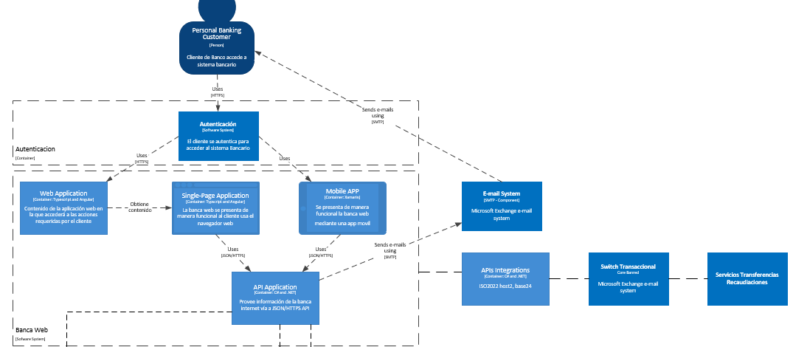

Descripción

1. Usuario se autentica en la Banca Internet BP, en la que accede al componente de Autenticación de Microsoft
2. En la siguiente Box accede al Web Aplication en la que se SPA con Angular, y un Mobile AP en Xamarin
3. Accede accede a las Api que obtendrá toda la información del Core de la Banca.
4. Core Aplicaction acceda al proveedor de notificaciones para enviar mensajerías SMS y Correos electrónicos
5. Para Obtener información adicional del cliente accederá a una BPM Personas, para correos electrónicos, celulares, direcciones, etc.
6. Como BackEnd Core se obtiene la información de BANCS, esta data esta segmentada por tipos de transacciones, Financiera Bancs, No Financiera Bancas, reversas, y cuentas.
7. ETL Monitoreo Accede a información transaccional de los servicios, esta data es obtenida luego de procesos extracción de la información de principales servicios, mencionados anteriormente.
8. Procesos Batchs, que se encarga de extraer la información de las tablas transaccionales y procesarlas en un histórico, este proceso
9. Las Apis externas de integración, se integra con el switch transaccional, en la que realizara operaciones de Transferencias, Recaudaciones, Pagos.

# **Diagrama de Componentes.**

El diagrama de componente C4 se centra en los componentes a utilizar en el sistema de la Banca Internet que conforman un contenedor, con responsabilidad bien definida y un conjunto de interfaces bien definidas.

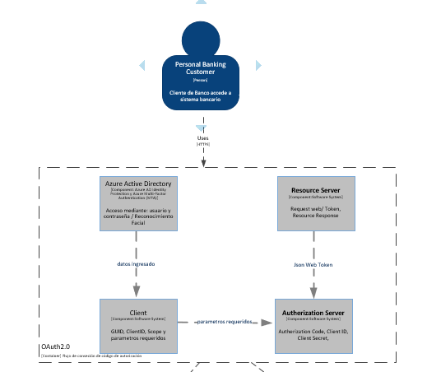

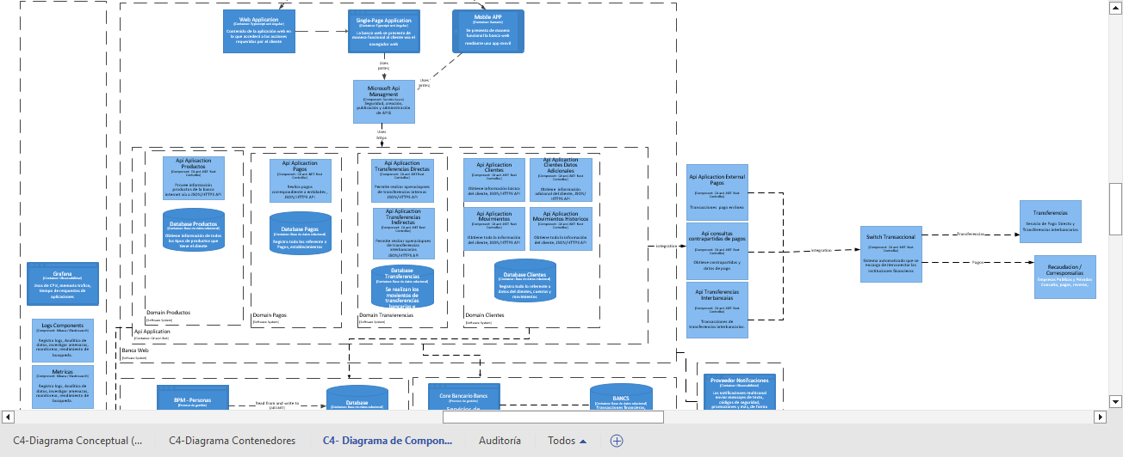

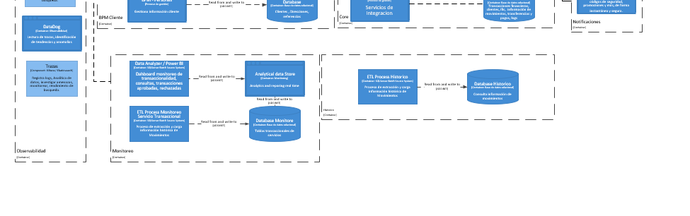

1. Usuario se autentica
2. Propietario de recurso, autoriza a los recursos protegidos
3. Cliente, el sitio web o app que accederá a los recursos protegidos de un usuario con la autorización del mismo
4. Servidor de autorización, valida usuario y credenciales y genera tokens de acceso.
5. Servidor de recurso. Recibe peticiones de accesos a los recursos protegidos autorizados acceso a token .
6. Web Application, accederá a las acciones requeridas por el cliente. SPA, en la que será implementada en ANGULAR.
7. Mobile Aplication, este será desarrollado bajo la plataforma de XAMARIN, en la que accederá a la Banca Movil
8. Se integrará mediante una Microsoft API Managment, componente de Azure Services, para acceder a las APIs Aplication.
9. Las APIs están segmentadas por Dominios, en la que se encontrará de la siguiente: Cliente, Productos, Técnicos, Transferencias, Seguridades, Reglas, Pagos, Administración.
10. Las APIs, se implementará por Orquestadores, Microservicios y Unidades Mínima de Procesamiento, para desacoplar e implementar un esquema de escalamiento en base a las necesidades requeridas por cada servicio.
11. La Integración Externa con el Switch Banred se realizará mediante Webservices y Mensajería ISO2022 , Mensajerías Host2.
12. Los servicios a integrar son Transferencias Propias o Interbancarias, Pagos de Recaudaciones y Corresponsales no Bancario.
13. La integración del Core BackEnd BANCS, se realizará mediantes servicios SpringBoot / Integration Bus IBM , en la que utilizará Api Gatway DataPower de IBM
14. Las mensajería de notificaciónes será integradas a los Web Services en la que integrará el envío de Notificaciones, en la que los procesará el proveedor y los enviará a los destinatarios requeridos.
15. Se implementar un proceso Batch en los que permita obtener las transacciones en línea y guardar en un histórico, este proceso se captura la información en linea en la que reposará la información, en una base de datos histórico
16. Para el monitoreo se obtendrá información en una herramienta DataAnalyer o PowerBI, en la que permitirá extraer mediante ETLs programados cada minuto, para obtener información y procesar información de los principales servicios.
17. Para obtener información adicional de los clientes se Integrará con el BPM Personas, en la que obtendrá datos como direcciones, teléfonos, lugar domicilio, lugar de trabajo.
18. Para implementar la Observabilidad del Sistema, Usos de CPU, memoria trafico, tiempo de respuestas de aplicaciones. Grafana no solo permite monitorear y visualizar datos, sino que también facilita la toma de decisiones basada en datos en tiempo real. Logs, Métricas y Trazas.